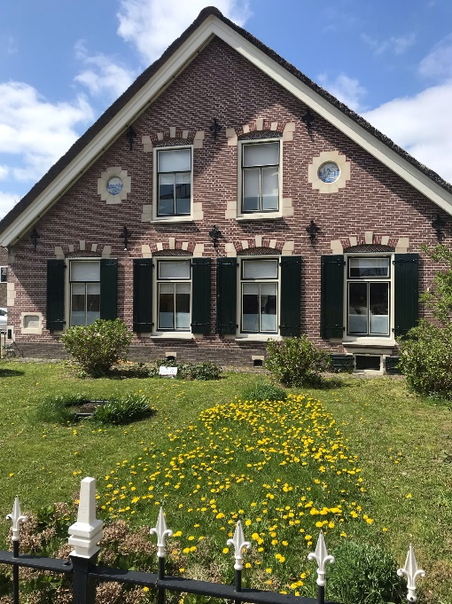

PROTESTANTSE GEMEENTE LEIDSCHE RIJN

Welkom in de viering, online en in boerderij de Hoef. De liederen worden doorgaans aangekondigd.

OM TE BEGINNEN
Muziek vooraf

Welkom en begroeting door de ambtsdrager
De kaarsen worden aangestoken.

We gaan staan

Psalm of morgenlied

Stil worden
Bemoediging
V: Onze hulp is in de Naam van de HEER
A: Die hemel en aarde gemaakt heeft,
V: Die altijd trouw blijft aan mensen
A: Hij laat ons nooit in de steek.

Groet

Drempelgebed

We gaan zitten

WE BRENGEN ONZE ZORGEN BIJ GOD
Kyriegebed, eventueel afgewisseld met een gezongen Kyrie

Glorialied (niet gezongen in de adventstijd en veertigdagentijd)

OP VERHAAL KOMEN
Trigger of inleiding

Gebed om de Geest

Met de kinderen...
Lied met de kinderen
Aansluitend gaan de kinderen naar de nevendienst
Bijbellezingen, afgewisseld met liederen

Preek

Muziek

Lied

BIDDEN EN DELEN

Uit het gebedenboek...

Gebeden dankgebed, voorbeden, stil gebed

Deelmoment: mededelingen vanuit de gemeente
De kinderen komen terug en/of kunnen van de crèche worden gehaald

Collecte: 1) diaconaal doel; 2) opbouw van de kerkelijke gemeente
(hiernaast vind je een QR-code voor een digitale bijdrage)

Gebed over de gaven

DE MAALTIJD VAN DE HEER

Lied als opmaat naar het Avondmaal

Wij vervolgen de dienst met de avondmaalsliturgie hiernavolgend.


Deze qr-code kan gescand worden met de camera van je telefoon en opent onze webpagina. Kies 'Openen op deze website' en vervolgens voor 'Gift/donatie'. Je kunt voor beide collectes een bedrag opgeven en in één keer via iDeal betalen.
Kijk voor meer informatie over de app op pgleidscherijn.nl/appostel.

Versie januari 2023 – revisie 4 (22-05-2026)

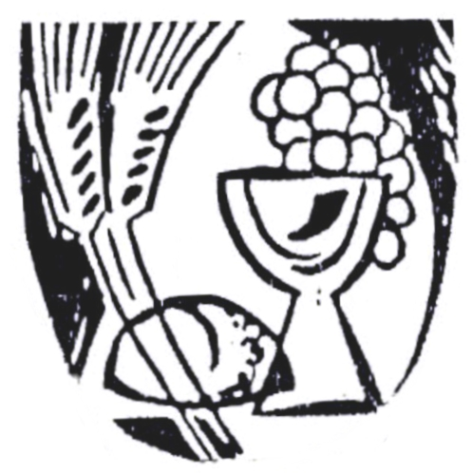
PROTESTANTSE GEMEENTE LEIDSCHE RIJN
Vervolg van de orde van dienst, elke derde zondag van de maand, bij de viering van de Maaltijd van de Heer.

DE MAALTIJD VAN DE HEER

Nodiging

D: Als teken van zijn liefde
voor allen die Hem zoeken,
nodigt de Heer ons aan zijn maaltijd.
Want Hij heeft gezegd:
'Gelukkig wie hongeren en dorsten
naar de gerechtigheid,
want zij zullen verzadigd worden.'
Komt dan en deelt in zijn gaven
want zo wil de Heer bij ons zijn.
V: De Heer zal bij u zijn.
A: De Heer zal u bewaren
V: Verheft uw hart
A: Wij zijn met ons hart bij de Heer
V: Brengen wij dank aan de Heer, onze God.
A: Hij is onze dankbaarheid waardig.

Tafelgebed "Een leven van liefde en lofzang"
(of een ander tafelgebed)

U komt onze dank toe,
HEER onze God, overal en altijd,
door Jezus, onze Heer.
Want Gij hebt ons geschapen
tot een leven van liefde en lofzang,
en toen wij U loslieten,
hebt Gij ons vastgehouden
en ons teruggeroepen
van een doodlopende weg.
Gij hebt ons bevrijd
uit de macht van donker en dood
en ons uitzicht gegeven
op een toekomst van licht:
vrijheid, vrede, vreugde,
voor al uw geliefde mensen.
Daarom, HEER onze God,
scharen wij ons
bij allen die U belijden
als de God van hun leven
en zingen wij U toe
ons lied van lof en liefde:

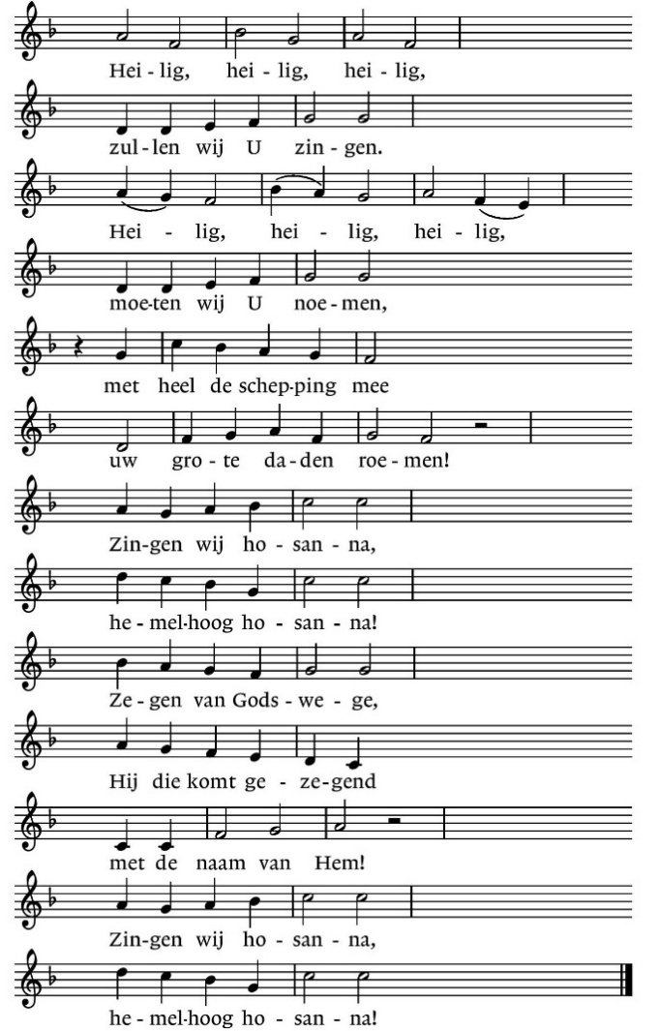
NLB 404e
Gezegend zijt Gij, God onze Vader,
en gezegend is Jezus die komt in uw Naam.
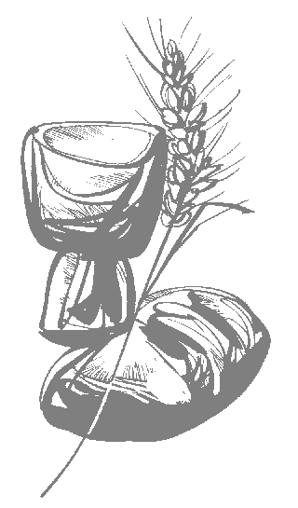
Want Hij is tot het uiterste gegaan
om ons voor U te behouden,
Hij heeft voor ons uit
de doortocht gemaakt
door de engte van de dood
naar de ruimte van het leven.
Zo is Hij onze herder,
de hoeder van zijn volk.

Laat uw Geest zijn woorden vervullen,
nu wij doen wat Hij ons opdroeg:

Hij heeft in de nacht van de overlevering
het brood genomen,
daar de dankzegging over uitgesproken,
het gebroken en aan zijn discipelen gegeven,
en gezegd:
Neemt en eet,
dit is mijn lichaam dat voor u gegeven wordt,
doet dit tot mijn gedachtenis.
Zo heeft Hij ook de beker genomen,
daar de dankzegging over uitgesproken,
hem rondgegeven en gezegd:
Drinkt allen daaruit,
deze beker is het nieuwe verbond in mijn bloed
dat voor u en voor velen vergoten wordt
tot vergeving van zonden.
Doet dit, zo dikwijls gij die drinkt,
tot mijn gedachtenis.
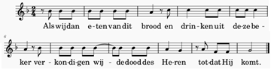
NLB 403a
Bijeen tot zijn gedachtenis
komen wij tot U, o God,
met dit brood en deze beker
en wij bidden U:
gedenk het offer van de Zoon van uw liefde
en aanvaard ons offer van lof en dank.

Zend uw Geest op ons neer,
de Geest die levend maakt,
en herschep ons tot mensen
die uw Zoon laten voorgaan
en niet ophouden
U te belijden en elkaar te behoeden,
de ogen gericht op uw Rijk dat komt.

Gedenk dan
en voeg ons samen met allen
die ons zijn voorgegaan,
met wie ons lief waren
en die we moesten verliezen,
met de heiligen van naam
en de ontelbare vergetenen,
heel uw mensenvolk,
genodigd aan uw maaltijd.

Gezegend zij uw Naam,
God onze God,
in goede en in kwade dagen,
voor altijd en eeuwig,
door Jezus Christus, onze Heer.
Amen

Wij vormen samen een kring. Ook als u geen brood (ouweltjes) en wijn (druivensap) wilt ontvangen, wordt u van harte uitgenodigd om in de kring te komen staan. U laat brood en wijn dan langs gaan. Het kan zijn dat langer staan voor u een probleem is. In de kring is ook een aantal plaatsen waar u kunt zitten.

Onze Vader

V: Bidden we samen het gebed dat Jezus ons leerde :
(daarbij leggen we onze rechterhand op de schouder van degene naast ons)
A: Onze Vader die in de hemel zijt,
Uw naam worde geheiligd.
Uw koninkrijk kome.
Uw wil geschiede,
op aarde zoals in de hemel.
Geef ons heden ons dagelijks brood.
En vergeef ons onze schulden
zoals ook wij onze schuldenaars vergeven.
En leid ons niet in verzoeking,
maar verlos ons van de boze.
Want van U is het koninkrijk
en de kracht en de heerlijkheid
in eeuwigheid. Amen.
Lam van God
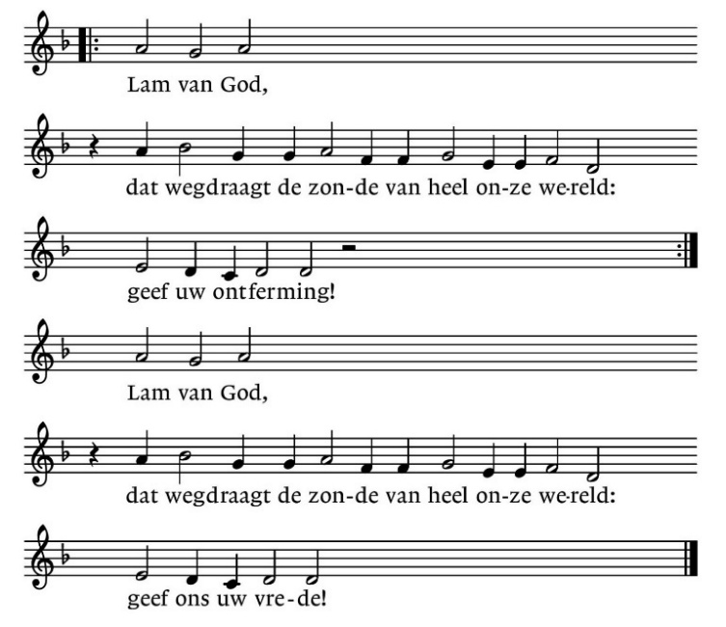
NLB 408e

Vredesgroet

V: We wensen elkaar de vrede van Christus ....

Uitdelingswoorden (of in andere bewoordingen)

Het brood dat wij breken en met elkaar delen
is de tastbare aanwezigheid van Christus.
Neem, eet, gedenk en geloof
dat zijn lichaam voor jou is gegeven.

De wijn die wij drinken en rond laten gaan
is de tastbare aanwezigheid van Christus.
Neem die beker, drink de wijn van Gods Koninkrijk,
gedenk en geloof dat Christus zijn leven
voor jou heeft gegeven.

Delen van brood en wijn

Ondertussen zingen we a capella Ubi caritas (Taizé)
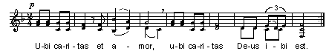
(vert. Waar goedheid is en liefde, daar is God)

Dankgebed

Slotlied (zie achterin, eventueel ter keuze)

Zegen, beantwoord met het gezongen ‘Amen’
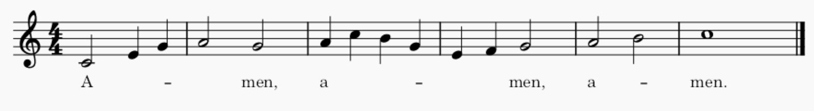

A - men, a - men, a - men.

ONTMOETING Van harte uitgenodigd voor koffie, thee of limonade na afloop.

Houd de onderlinge liefde in stand en houd de gastvrijheid in ere, want zo hebben sommigen zonder het te weten engelen ontvangen.
Hebreeën 13:1,2
Kerkdiensten
Elke zondag om 10.00 uur in Boerderij de Hoef, Hogeweide 6, Leidsche Rijn/Utrecht

Meer weten over de Protestantse gemeente Leidsche Rijn en onze andere activiteiten?
Kijk op pgleidscherijn.nl en abonneer je op de wekelijkse Hoefmail.

Orde van dienst
Zou je deze orde van dienst in de Hoef willen achterlaten voor de volgende avondmaalszondag? Bedankt!

Liederen om deze dienst van Schrift en Tafel mee te besluiten

1. ELB 501 De vrede van God
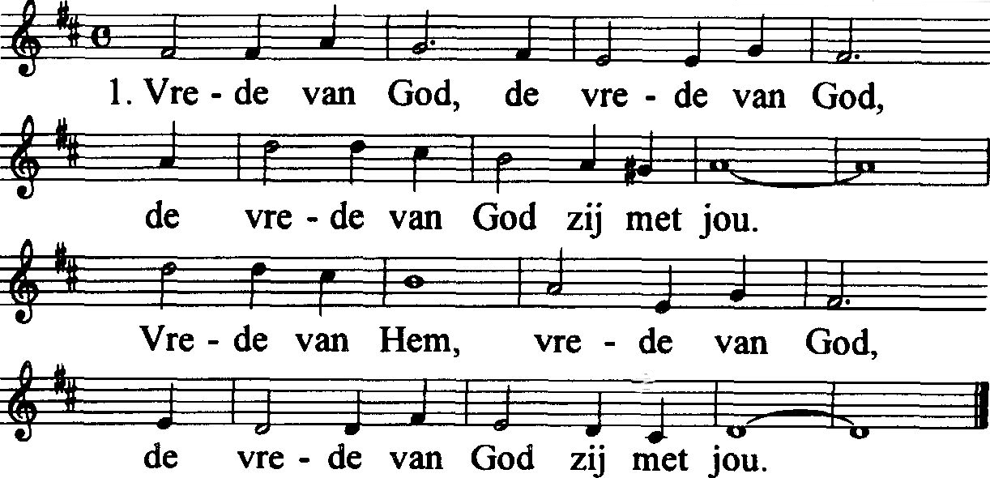

2. In Jezus' naam, in Jezus' naam,
in Jezus' naam geef ik jou:
Vrede van hem,vrede van God,
De vrede van God zij met jou.
3. Heilige Geest, de heilige Geest,
De Heilige geest zij met jou.
Vrede van hem,vrede van God,
De vrede van God zij met jou.

2. NLB 416 Ga met God en Hij zal met je zijn

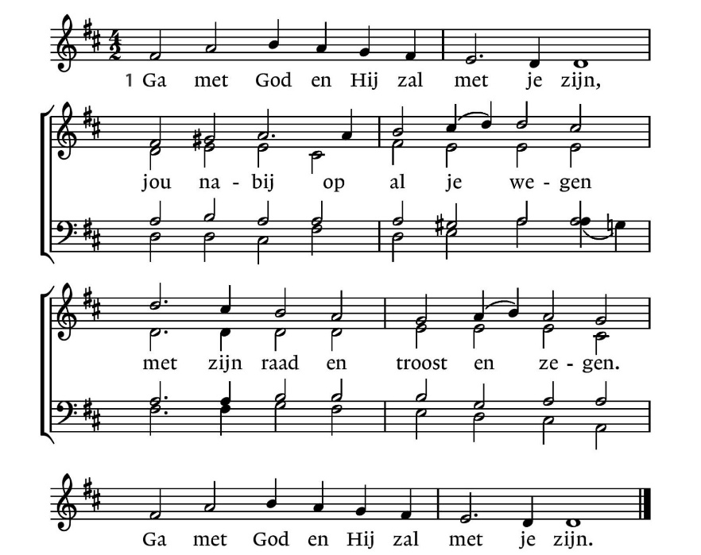

2. Ga met God en Hij zal met je zijn:
bij gevaar, in bange tijden,
over jou zijn vleugels spreiden.
Ga met God en Hij zal met je zijn.
3. Ga met God en Hij zal met je zijn:
in zijn liefde je bewaren,
in de dood je leven sparen.
Ga met God en Hij zal met je zijn.
4. Ga met God en Hij zal met je zijn
tot wij weer elkaar ontmoeten,
in zijn naam elkaar begroeten.
Ga met God en Hij zal met je zijn.

3. NLB 810 Ga

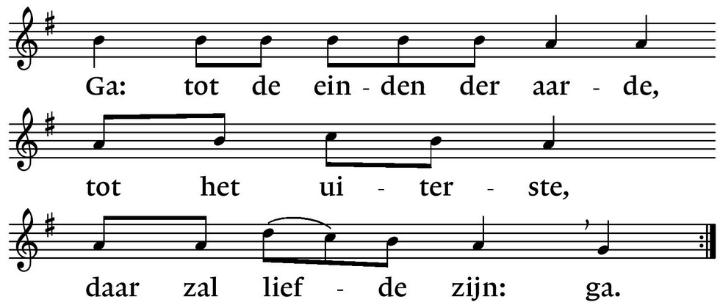

4. NLB 981 Zolang er mensen zijn op aarde, vs. 1, 4 en 5

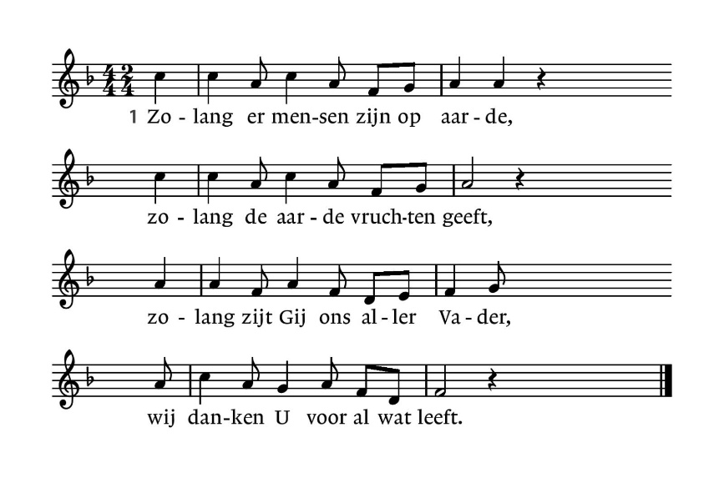
4. Gij zijt ons licht, ons eeuwig leven,
Gij redt de wereld van de dood.
Gij hebt uw Zoon aan ons gegeven,
zijn lichaam is het levend brood.

5. Daarom moet alles U aanbidden
uw liefde heeft het voortgebracht,
Vader, Gijzelf zijt in ons midden,
o Heer, wij zijn van uw geslacht.

5. NLB 838 O grote God die liefde zijt, vs. 1 en 2

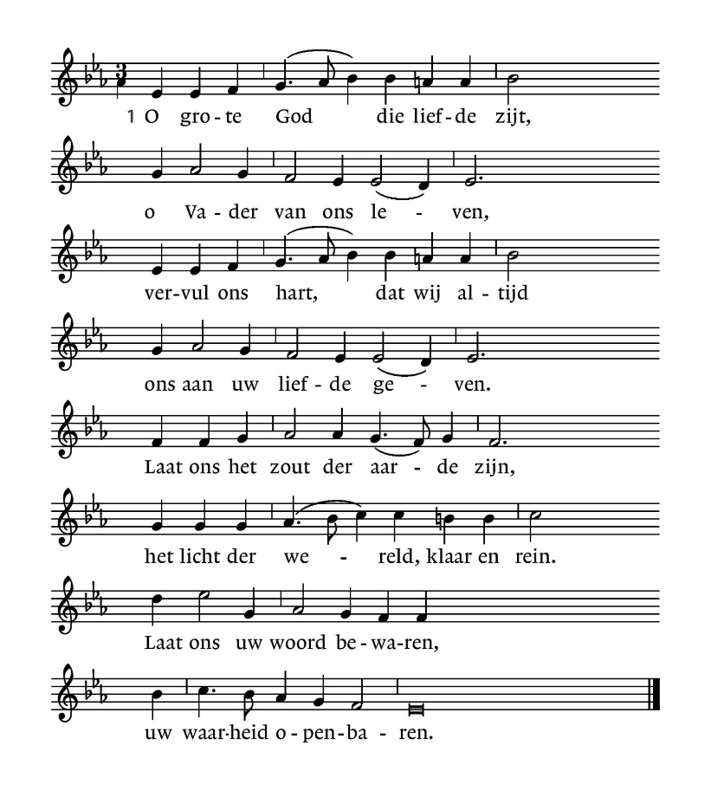

2. Maak ons volbrengers van dat woord,
getuigen van uw vrede,
dan gaat wie aarzelt met ons voort,
wie afdwaalt met ons mede.
Laat ons getrouw de weg begaan
tot allen die ons verre staan
en laat ons zonder vrezen
de minste willen wezen.

6. ELB 411 Jezus leeft in eeuwigheid

Refrein 1:
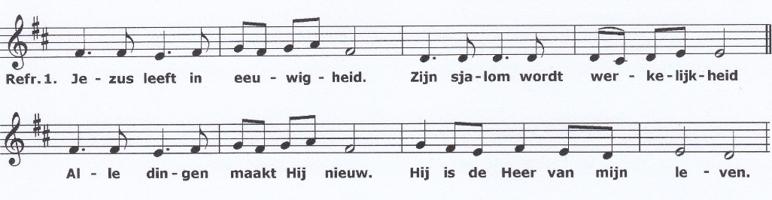
Couplet 1:
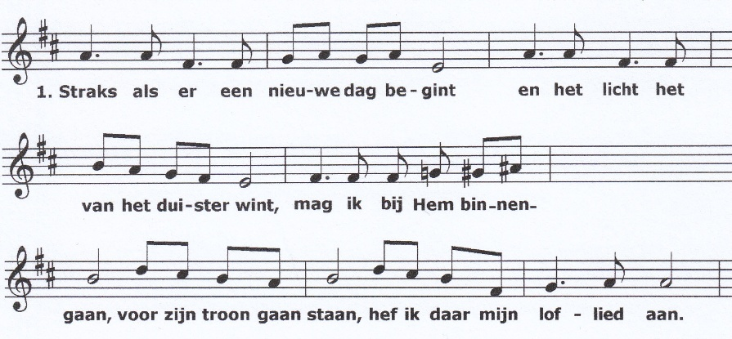
Refrein 1
2. Straks wanneer de grote dag begint,
en het licht voor altijd overwint,
zal de hemel opengaan,
komt de Heer er aan,
heffen wij dit loflied aan:
Refrein 2:
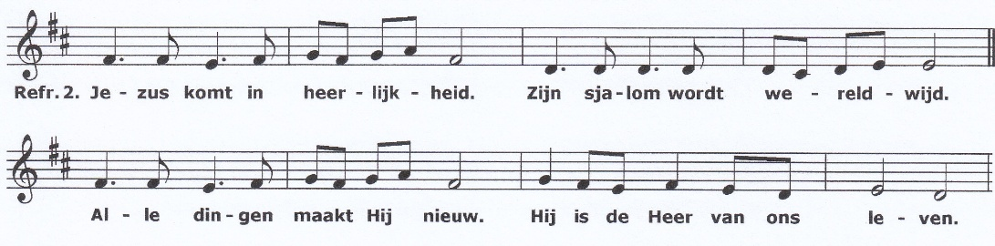

7. NLB 413 Grote God wij loven U
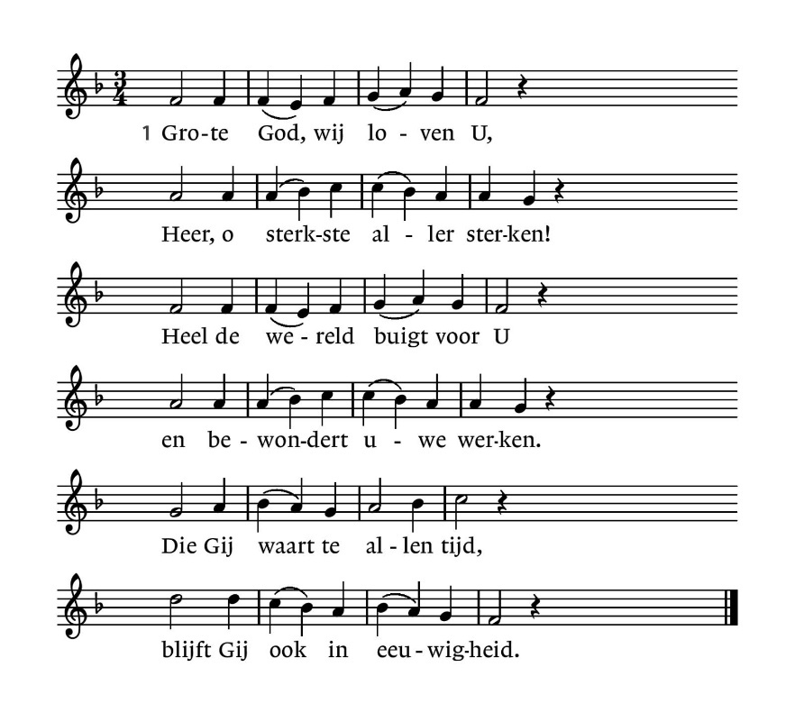
2. Alles wat U prijzen kan,
U, de eeuw’ge ongeziene.
Looft uw liefd’ en zingt er van,
alle eng’len die u dienen,
roepen U nooit lovensmoe,
heilig, heilig, heilig toe.

3. Heer, ontferm U over ons,
open uwe Vaderarmen,
stort uw zegen over ons,
neem ons op in uw erbarmen!
Eeuwig blijft uw trouw bestaan,
laat ons niet verloren gaan.
8. NLB 905 Wie zich door God alleen laat leiden
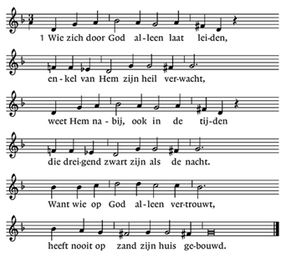
2. Laat dan uw stilte ook uw kracht zijn
en leef uw leven opgewekt.
Laat Gods genade u genoeg zijn,
die voor u uit zijn sporen trekt.
Hij is het zelf die ons voorziet;
wat ons ontbreekt ontgaat hem niet.

3. Zing maar en bid, en ga Gods wegen,
doe wat uw hand vindt om te doen.
Weet dat de hemel zelf u zegent,
U brengt naar weiden fris en groen.
Wie zich op God alleen verlaat,
weet dat Hij altijd met ons gaat.
4. Zing maar en bid, en ga Gods wegen,
doe wat uw hand vindt om te doen.
Weet dat de hemel zelf u zegent,
u brengt naar weiden fris en groen.
Wie zich op God alleen verlaat,
weet dat Hij altijd met ons gaat.
9. NLB 978 Aan U behoort, o Heer der heren
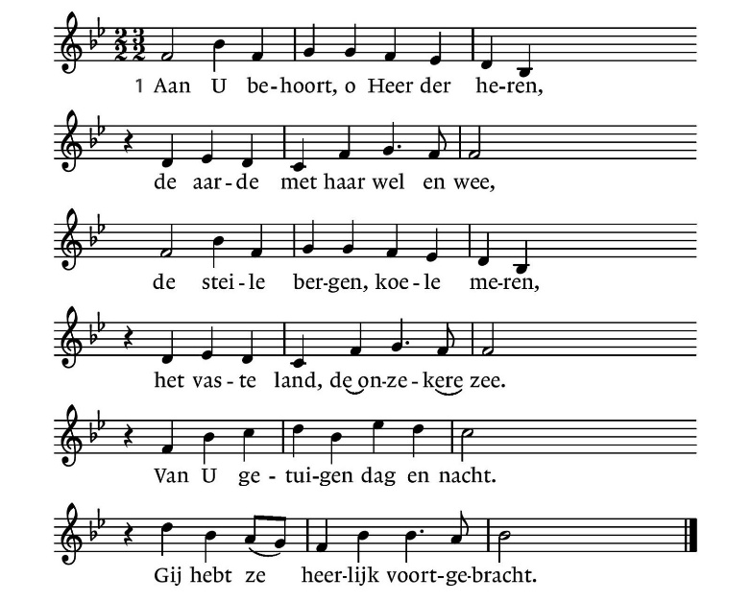
2. Gij roept het jonge leven wakker,
een tuin bloeit rond het open graf.
Er ruisen halmen op de akker
waar zich het zaad verloren gaf.
En vele korrels vormen saam
een kostbaar brood in uwe naam.

3. Gij hebt de bloemen op de velden
met koninklijke pracht bekleed.
De zorgeloze vogels melden
dat Gij uw schepping niet vergeet.
't Is alles een gelijkenis
van meer dan aards geheimenis.

4. Laat dan mijn hart U toebehoren
en laat mij door de wereld gaan
met open ogen, open oren
om al uw tekens te verstaan.
Dan is het aardse leven goed,
omdat de hemel mij begroet.

